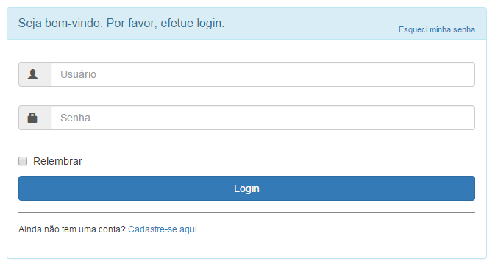

|  |  |  |  |
| --- | --- | --- | --- |
| **CT NO.** | **PROPÓSITO** | | |
| **01** | **Teste do botão LOGIN** | | |
| **PRÉ-CONDIÇÕES** | | | |
| **Não se aplica.** | | | |
| **ENTRADA1** | | **ENTRADA2** | **ENTRADA3** |
| **USUÁRIO** | | **SENHA** | **BOTÃO LOGIN** |
| **SAÍDAS ESPERADAS** | | | |
| **LOGAR NO SISTEMA e MENSAGEM DE ERRO.** | | | |

|  |  |  |  |  |
| --- | --- | --- | --- | --- |
| **TESTE No.** | **USUÁRIO** | **SENHA** | **BOTÃO** | **SAÍDA**  **ESPERADA** |
| **1** | **OTAVIO** | **OTAVIO123** | **LOGIN** | **SAIR DA TELA DE LOGIN E IR PARA A TELA INICIAL** |
| **2** | **OTAVIO** | **OTAVIO12** | **LOGIN** | **ERRO DADOS INFORMADOS SÃO INVÁLIDOS** |
| **3** | **USER2** |  | **LOGIN** | **ERRO CAMPO OBRIGATÓRIO NÃO INSERIDO** |
| **4** | **USER3** | **BEL123** | **LOGIN** | **ERRO USUÁRIO BLOQUEADO** |
| **5** | **OTAVIO** | **OTAVIO1234** | **LOGIN** | **ERRO LIMITE MÁXIMO DE TENTATIVAS DE ACESSO COM SENHA INVÁLIDA EXCEDIDO** |
| **6** | **-** | **-** | **LOGIN** | **ERRO CAMPO EM BRANCO** |

|  |  |  |  |  |  |  |
| --- | --- | --- | --- | --- | --- | --- |
| **Aplicado em** | **Aplicado**  **por** | **Quantidade**  **de falhas** | **Depurado por** | **Reaplicado**  **em** | **Reaplicado**  **por** | **Quantidade**  **de falhas** |
|  |  |  |  |  |  |  |